- 元宵将至，灯会南北齐热 自贡、北京、成都领衔热门搜索城市

“元宵节快到了，我们去看灯吧。”2月22日，返京工作的张女士已经张罗着元宵节的赏灯夜游活动。同伴们在美团、大众点评等生活服务平台搜索，本地的“花灯庙会榜”排行前三分别是“温榆千灯会”“龙庆峡风景区”“北京世园公园”。“看评论说温榆河有上千组彩灯，一起去看看吧。”张女士说。

今年春节至元宵节期间，传统文化元素出圈，赏灯成为市民游客旅游消费热点。据美团数据，今年春节以来（截至2月22日），含“元宵”“灯会”等关键词的景点门票订单量增长260%。

自贡国际恐龙灯会、西安大明宫“上元唐宫灯会”、洛阳牡丹阁千灯节迎春灯会……在这些流光溢彩的花灯中，展现着中华传统文化的深沉魅力和新年旅游消费市场的向好势头。

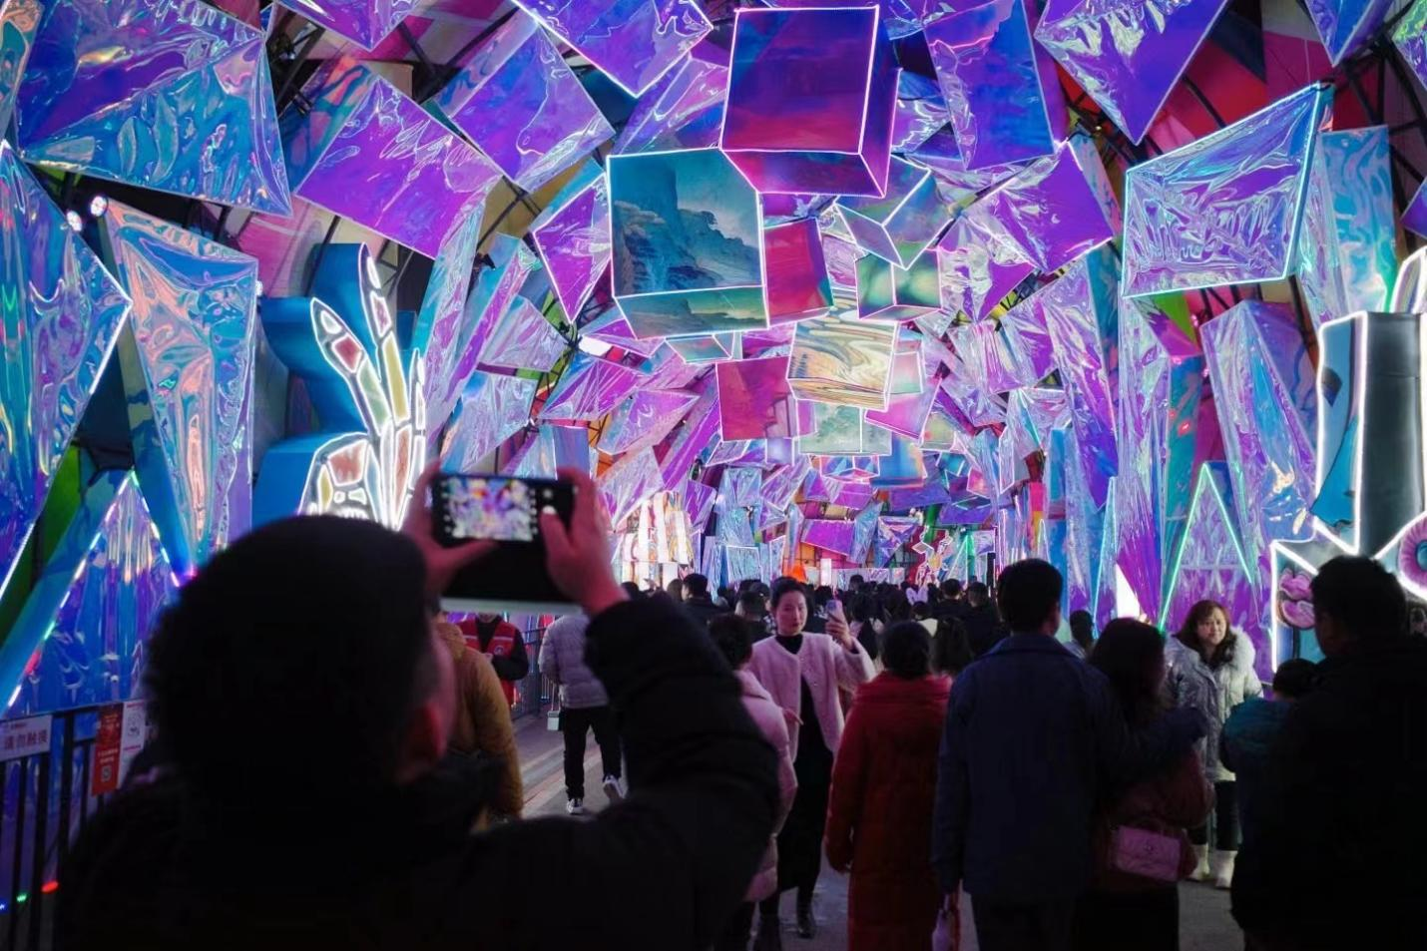
▲自贡灯会现场。（受访者供图）

自贡领衔全国灯会热门搜索城市

灯会，一种古老的民俗文化，一般指春节前后至元宵节时的大型灯饰展览活动，并常常附带有民俗活动，极具传统性和地方特色。今年春节至元宵节期间，作为年味游最好体验，赏灯成为市民游客旅游消费热点，据美团、大众点评数据，今年春节以来（截至2月22日）“灯会”关键词搜索量年同比增长超720%。

值得一提的是，在“灯会”美团热门搜索城市中，自贡领衔全国首位，其美团搜索量同比增长超19倍，和北京、成都一起位列热门搜索城市前三名。

自贡别称千年盐都、南国灯城，四川省辖地级市。从1964年“首届迎春灯会”开始，自贡60年延续举办灯会的历史长盛不衰，自贡灯会也是国家级非物质文化遗产项目。今年春节期间，第30届自贡国际恐龙灯会以“灯汇天下 龙舞盐都”为主题，设有华夏乐章、盛世欢歌、年味中国、浪漫中国4大版块、上千个灯组，由2000余名工匠耗时近三个月布置完工，游园主线长达三公里，为满足游客赏灯需求，灯会将持续开到2024年3月底。

“往年是春节假期忙，今年一直到春节后游客还很多。”自贡·中华彩灯大世界工作人员说道。2024年，景区加强和美团、大众点评等平台的合作，提供线上门票预订服务，并在美团开启直播销售灯会门票，为灯会活动推广提高热度。据统计，今年春节期间，自贡·中华彩灯大世界共接待游客45万余人次，实现门票收入近6000万元；总入园人数同比增长24.5%，门票收入同比增长7%。

春节元宵赏灯热 古城焕发新活力

今年春节以来，除了传统热门灯会景区外，来自河北石家庄的“正定古城灯会”热度颇高。据美团数据，今年春节以来（截至2月22日），含“元宵”“灯会”等关键词的景点门票订单量增长260%，其中“正定古城灯会”排名靠前。

据悉，此次灯会是千年古城正定精心组织的一项重要年俗活动，并将持续到3月11日。灯会设置了“盛世华美”“九朝神韵”“福地宝城”等五大主题，分别展示年节文化、古城历史、民俗文化等内容，当地邀请四川自贡500多名工匠用时60多个昼夜，纯手工打造了这场视觉盛宴。

春节期间，整座古城被花灯环绕，不少游客身着传统服饰前来赏灯。点开美团平台，正定古城的“灯会预约票”显示已约超26万张。“真是别出心裁的一场灯会，灯会设在古城墙上，既可以欣赏千姿百态的花灯，又可以绕古城城墙一圈俯瞰全城夜景。当地文旅足够有诚意，花灯数量不少，门票还是免费的。”有游客点评说。

在河南开封，万岁山武侠城推出的“万岁山武侠城大庙会·灯会”也备受瞩目。据介绍，截至正月初八，景区累计接待游客量75.3万，美团线上购票用户数同比去年春节增长超5倍，“万岁山武侠城春节大庙会”线上话题播放量累计超过2亿。日均五百场演出、万盏花灯、梦幻铁花……吸引着来自五湖四海的游客。

正月初一至元宵节，万岁山景区与美团联合呈现的万人剧本杀《罗刹海市之秘境仙途》打造出二十余个沉浸式场景，超百人经典NPC形象，成为灯庙会上必打卡的体验项目。“今年的整体客流较去年增长1倍，预计元宵节当日的游客将达到历史新高。”万岁山景区总经理赵宽说。

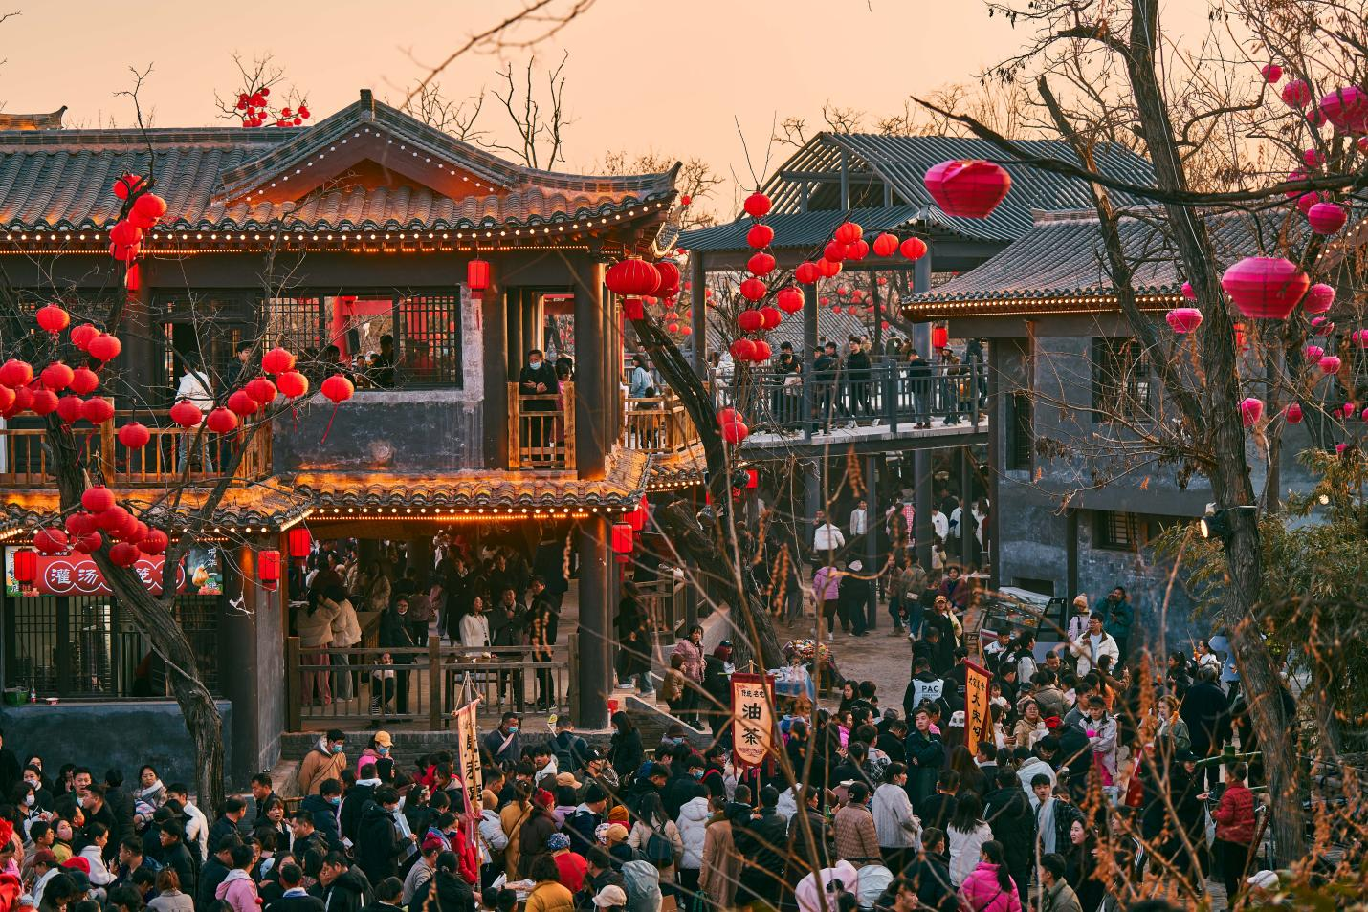
▲ 开封万岁山武侠城大庙会·灯会现场人头攒动（摄影：要永志）

南方城市中，广州文化公园2024年“元宵灯会”于正月十二至元宵节晚亮灯，主题花灯融入时花造景；深圳“湾区超级灯会”现场20000㎡全方位亮灯，所有灯组皆由四川自贡手艺人亲临现场制作；“深圳锦绣中华民俗村”开启“第五届锦绣灯会嘉年华”，灯会门票已在美团上售出数万张。值得一提的是，景区此次还推出“穿汉服人群票”，在美团等平台销售，吸引爱好传统文化元素的消费者们。

假期消费是拉动内需、激活消费潜力的重要节点。美团研究院副院长厉基巍表示，作为国内经济发展的“毛细血管”，今年春节假期，吃住行游购娱等多个生活服务业消费向好，为全年消费市场开了好头，也彰显了内需潜力。同时，各地打造的新型消费集聚区、节庆活动在促进消费方面的效果愈加显著，“餐饮+”“文旅+”等跨业态联动的场景大量涌现，平台线上线下营销手段不断翻新，2024全年消费市场有望持续升温。

